1. Rà soát toàn bộ hồ sơ liên quan tới năm quyết toán thuế

Vào cuối năm, các cơ quan thuế sẽ lên danh sách những doanh nghiệp năm tới thuộc diện phải thanh tra, quyết toán thuế. Đối tượng được ưu tiên sẽ là những doanh nghiệp có dấu hiệu bỏ trốn, những doanh nghiệp có rủi ro cao về thuế, tiếp đó là những doanh nghiệp lớn, nhỏ. Khi có danh sách chính thức, cơ quan thuế sẽ thông báo sơ qua về kế hoạch, nội dung quyết toán.

*Khi nhận được thông tin này, doanh nghiệp cần làm gì?*

Doanh nghiệp cần rà soát lại toàn bộ hồ sơ quyết toán thuế theo nội dung kiểm tra của cơ quan thuế và chuẩn bị phương án ứng với với 2 trường hợp tương ứng sau đây:

– **Trường hợp 1**: Nếu hồ sơ còn thiếu chứng từ và sai sót nhiều thì khi đó, doanh nghiệp cần một thời gian dài để sửa và bổ sung những hồ sơ chứng từ còn thiếu. Và cách duy nhất để bạn có thể kéo dài thời gian quyết toán thuế là trao đổi (nói chuyện) với đội kiểm tra thuế của mình để nhờ họ đẩy lịch quyết toán của mình xuống.

– **Trường hợp 2**: Nếu hồ sơ hoàn thiện sạch sẽ, tạm ổn để sẵn sàng khi quyết toán thuế. Bạn hãy hoàn thiện nốt những hồ sơ chứng từ còn thiếu và đóng gói cẩn thận thành từng mục để sẵn sàng tiếp đón đoàn thuế. Kinh nghiệm được rút ra từ trường trường hợp này: Nếu hồ sơ, chứng từ chưa hoàn thiện có thể HOÃN, chờ HOÀN THIỆN sẵn sàng thì sẽ Quyết toán

2. Luôn hợp tác những thứ cần thiết khi quyết toán thuế

Như thông thường, trước khi vào quyết toán thuế tại doanh nghiệp, cán bộ thuế (Cán bộ đoàn thanh tra, kiểm tra,…) thường gửi một danh sách dày đặc những bảng biểu và yêu cầu doanh nghiệp chuẩn bị.



Lúc này doanh nghiệp sẽ xem những mẫu biểu nào dễ, hoàn thiện nhanh và quan trọng là ít sai phạm nhất thì làm và gửi trước, những vấn đề nhạy cảm làm và gửi sau.

Kinh nghiệm được rút ra từ trường trường hợp này: Chủ doanh nghiệp hoặc Kế toán trưởng luôn luôn phải nghe điện thoại của Cán bộ thuế để tránh những ác cảm ban đầu không tốt, gây khó khăn trong công việc quyết toán sau này. Và gửi hồ sơ chứng từ có chọn lọc kỹ càng.

3. Kinh nghiệm cung cấp hồ sơ giấy tờ và trả lời khi Quyết toán thuế

Khi đoàn Quyết toán thuế xuống làm việc tại doanh nghiệp, một nguyên tắc bất di bất dịch là hãy để đoàn làm việc tại một phòng riêng biệt.

Những vấn đề cán bộ thuế hỏi, bạn cần phân loại những câu sẽ trả lời ngay (là những câu bạn chắc chắn biết hoặc những câu không liên quan tới quyết toán thuế) và những câu cần chuẩn bị rồi sẽ trả lời sau.



4. Kinh nghiệm khi Quyết toán thuế cần hỗ trợ, giúp đỡ

Sau vài ngày làm việc tại trụ sở của doanh nghiệp, đoàn kiểm tra thuế sẽ có biên bản tạm thời và thông báo cho đơn vị tại văn phòng. Trước khi Kế toán và Giám đốc ký, hãy đọc lại toàn bộ biên bản xem những chi phí gì có thể bỏ thì xin cán bộ thuế bỏ ra thì bỏ luôn, lúc này bạn hãy nhẹ nhàng phân tích vì sao đơn vị bạn lại đưa chi phí đó vào và nhờ cán bộ thuế bỏ ra.

Chú ý: Đối với thuế TNDN (thu nhập doanh nghiệp) có 4 điều kiện:

* Phục vụ hoạt động sản xuất KD (Cái này bạn cần giải thích hợp tình hợp lý đúng luật);
* Có hóa đơn,chứng từ hợp lý, hợp pháp;
* Có chứng từ thanh toán không đùng tiền mặt (Hóa đơn chi trên 20 triệu đồng…);
* Và không có trong những điểm không được trừ (Phần này nếu chi thuộc điểm này thì khả năng cao không thể xin được).

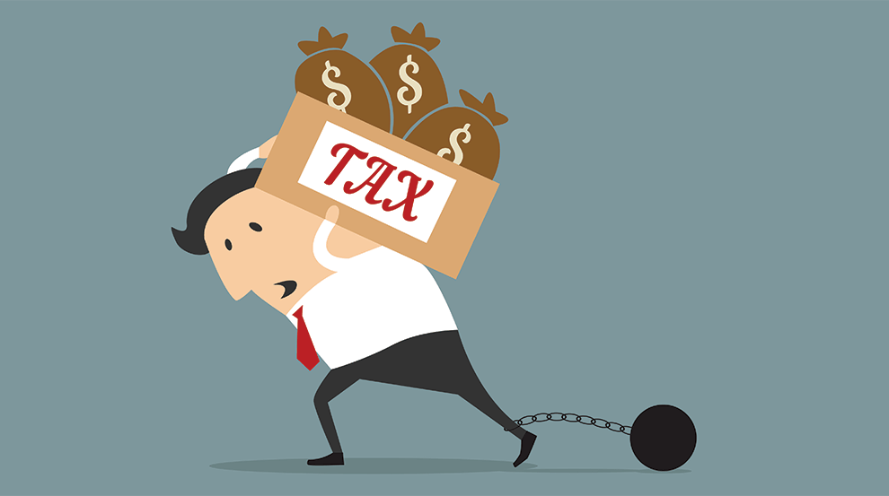

5. Kinh nghiệm giải trình sau khi có biên bản ghi nhận số liệu quyết toán thuế

Khi đã có biên bản ghi nhận số liệu, doanh nghiệp cần sắp xếp các câu hỏi, nội dung cần trả lời và giải trình bằng công văn theo thứ tự ưu tiên (ví dụ: Theo mức độ lớn nhỏ, đúng hoặc ít đúng, phù hợp – có thể phù hợp).

Khi giải trình cần lưu ý: Trả lời đúng câu hỏi, có trích dẫn văn bản kèm theo đối với từng khoản mục chi phí. Hãy lưu ý giải trình theo định hướng hợp tình hợp lý và tránh những chi phí nhạy cảm.

Trên đây là những kinh nghiệm khi quyết toán thuế tại doanh nghiệp được đúc rút lại từ rất nhiều cuộc quyết toán thuế hàng năm. Hy vọng những kinh nghiệm này sẽ giúp doanh nghiệp chủ động và hoàn thành tốt kỳ quyết toán thuế năm 2018.